**Входная диагностическая работа по математике для обучающихся 6 классов**

**Демонстрационный вариант**

ИНСТРУКЦИЯ ДЛЯ ОБУЧАЮЩИХСЯ

На выполнение работы по математике отводится 90 минут. Работа содержит 8 заданий.

Задания 1 – 8 подразумевают полную запись решения задачи и ее ответа на отдельных бланках.

При необходимости можно пользоваться черновиком. Записи в черновике проверяться и оцениваться не будут.

Рекомендуем выполнять задания в том порядке, в котором они даны.

Для экономии времени пропускайте задание, которое не получается выполнить сразу, и переходите к следующему. Постарайтесь выполнить как можно больше заданий.

***Желаем успеха!***

|  |
| --- |
| ***Все задания подразумевают полную запись решения задачи и ее ответа на отдельных бланках. Запишите сначала номер задания, а затем решение соответствующей задачи. Решение должно содержать полное описание всех рассуждений, а также расчёты с численным ответом и при необходимости рисунок, поясняющий решение. Решение и ответ записывайте чётко и разборчиво.*** |

1. **Решите пример и запишите развернутое решение и ответ в виде десятичной дроби**
$$\left(\frac{2}{5}+0,6)\right)+ \left(\frac{63}{70}∙0,2-\frac{1}{5}\right)$$

2. **Решите задачу и запишите развернутое решение и ответ**Велосипедист проехал некоторое расстояние за 4 часа со скоростью 15 км/ч. Если бы он ехал со скоростью 20 км/ч, то за какое время он проехал бы это же расстояние?
3. **Решите задачу и запишите развернутое решение и ответ**Автомобиль проезжает некоторое расстояние за 10 часов. На сколько часов уменьшится время пути, если скорость автомобиля увеличится на 150%?
4. **Проанализируйте представленные данные и запишите ответ**Перед вами диаграмма, демонстрирующая объем мирового экспорта кукурузы в 2001 – 2014 годах. Сколько лет длился максимальный период роста показателей за данный период?

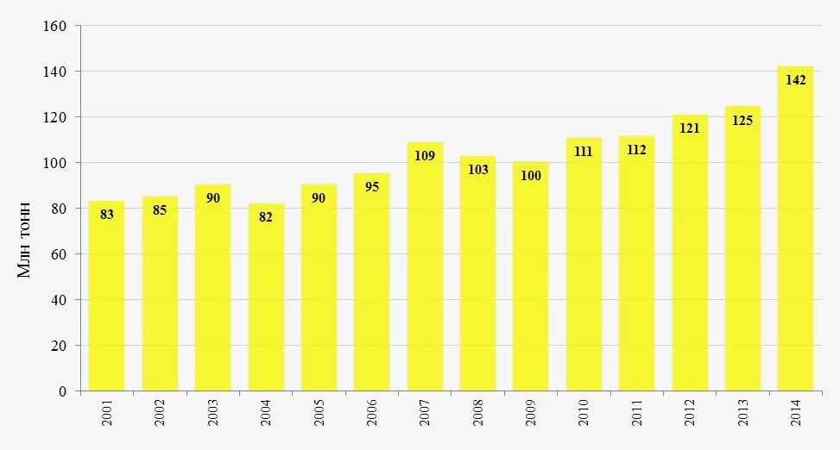

1. **Решите задачу и запишите развернутое решение и ответ**В классе 10 учеников. Их рост (в см): 150, 155, 160, 165, 170, 175, 180, 185, 190, 195. Найдите средний рост учеников в классе.
2. **Решите задачу и запишите развернутое решение и ответ**

Чтобы нарисовать натюрморт, на стол для композиции можно поставить 5 видов фруктов, 4 вида ваз, 10 видов цветов и постелить 2 вида ткани. Сколько всего вариантов композиций можно подготовить для натюрморта?

1. **Решите задачу и запишите развернутое решение и ответ**

Параллелепипед высотой 50 см, шириной 20 мм и длиной 3 дм разрезали на маленькие кубики с ребрами длиной 5 мм. Из получившихся кубиков сложили башню. Какой высоты получилась башня?

1. **Решите задачу и запишите развернутое решение и ответ**

В десятизначном числе первые пять цифр совпадают с последними пятью. Докажите, что это число делится на 11. На какие еще числа делится точно данное число?

**Ключи к диагностической работе**

**Демонстрационный вариант**

***Критерии оценки***

**№1**

***Пример решения:***

$\frac{2}{5}+0,6=1$

$\frac{63}{70}∙0,2=0,18$

$0,18-\frac{1}{5}=-0,02$

1. 1 + (-0,02) = 0,98

***Критерии оценивания:***

*+0,5 балла за каждое верное действие.*

*Максимальный балл за задание – 2 балла*

**№2**

***Пример решения:***

1. 4 ∙ 15 = 60 (км) – проехал велосипедист за 4 часа со скоростью 15 км/ч.
2. 60 : 20 = 3 (ч)

**Ответ:** 3 часа потратил бы велосипедист.

***Критерии оценивания:***

*+1 балл за наличие верного ответа*

*+2 балла за наличие действий, поясняющих нахождение верного ответа*

*Максимальный балл за задание – 3 балла*

**№3**

***Пример решения:***

1. Обозначим изначальную скорость за х. В таком случае расстояние, которое прошел автомобиль: S = 10x.
2. Если скорость увеличится на 150%, она станет равна х + 1,5х = 2,5х.
3. Новое время пути при увеличенной скорости: 10х : 2,5х = 4 часа.
4. Время прохождения пути уменьшится на 10 – 4 = 6 часов.

**Ответ:** 6 часов.

***Критерии оценивания:***

*+1 балл за наличие верного ответа*

*+2 балла за наличие действий и/или рассуждений, поясняющих нахождение верного ответа*

*Максимальный балл за задание – 3 балла*

**№4**

**Ответ:** 5.

***Критерии оценивания:***

*+2 балла за наличие верного ответа*

**№5**

***Пример решения:***

(150 + 155 + 160 + 165 + 170 + 175 + 180 + 185 + 190 + 195) : 10 = 172,5 (см)

**Ответ:** средний рост учеников в классе – 172,5 см.

***Критерии оценивания:***

*+1 балл за наличие верного ответа*

*+1 балл за наличие действий и/или рассуждений, поясняющих нахождение верного ответа*

*Максимальный балл за задание – 2 балла*

**№6**

***Пример решения:***

Каждый элемент экспозиции выбирается независимо от других. Поэтому общее количество вариантов экспозиций вычисляется как произведение количества вариантов для каждого элемента:

Общее количество вариантов = Фрукты × Вазы × Цветы × Ткани

Подставляем значения: общее количество вариантов = 5 × 4 × 10 × 2 = 400.

**Ответ:** можно подготовить 400 вариантов экспозиций для натюрморта.

***Критерии оценивания:***

*+1 балл ставится при наличии верного ответа*

*+3 балла ставится за наличие поясняющих рассуждений и/или вычислений и/или перечислении всех возможных вариантов пар с учетом введенных условных обозначений*

*Максимальный балл за задание – 4 балла*

**№7**

***Пример решения №1:***

1. Приведём все размеры к одной единице измерения (миллиметры):

* Высота параллелепипеда: 50 см = 500 мм
* Ширина параллелепипеда: 20 мм
* Длина параллелепипеда: 3 дм = 300 мм
* Ребро маленького кубика: 5 мм

2. Найдём объём параллелепипеда:

Объём параллелепипеда вычисляется по формуле: Vпараллелепипеда = высота × ширина × длина

Подставляем значения: Vпараллелепипеда = 500 × 20 × 300 = 3 000 000 мм3

3. Найдём объём одного маленького кубика:

Объём кубика вычисляется по формуле: Vкубика = ребро3

Подставляем значение: Vкубика = 53 = 125 мм3

4. Найдём количество маленьких кубиков:

Количество кубиков равно объёму параллелепипеда, делённому на объём одного кубика:

N = Vпараллелепипеда : Vкубика = 3 000 000 : 125 = 24 000

4. Найдём длину шеренги:

Каждый кубик имеет ребра длиной 5 мм. Если выстроить все кубики в одну линию, длина шеренги будет равна: L = N × длина кубика = 24 000 × 5 = 120 000 мм = 120 м

**Ответ:** Длина шеренги составит 120 метров.

***Критерии оценивания:***

*+1 балл ставится за правильный перевод единиц измерения в рамках решения задачи*

*+1 балл ставится за нахождение объемов параллелепипеда и маленького кубика*

*+1 балл ставится за нахождение количества получившихся при разрезании параллелепипеда маленьких кубиков*

*+1 балл ставится за нахождение длины шеренги*

***Пример решения №2:***

1. Приведём все размеры к одной единице измерения (миллиметры):

* Высота параллелепипеда: 50 см = 500 мм
* Ширина параллелепипеда: 20 мм
* Длина параллелепипеда: 3 дм = 300 мм
* Ребро маленького кубика: 5 мм

2. Найдём количество кубиков вдоль каждого измерения:

Количество кубиков вдоль каждого измерения вычисляется как размер параллелепипеда, делённый на размер кубика.

* Количество кубиков по высоте: Nвысота = 500 : 5 = 100.
* Количество кубиков по ширине: Nширина = 20 : 5 = 4
* Количество кубиков по длине: Nдлина = 300 : 5 = 60

3. Найдём общее количество кубиков:

Общее количество кубиков равно произведению количества кубиков вдоль каждого измерения:

N = Nвысота × Nширина × Nдлина = 100 × 4 × 60 = 24000.

4. Найдём длину шеренги:

Каждый кубик имеет ребра длиной 5 мм. Если выстроить все кубики в одну линию, длина шеренги будет равна: L = N × длина кубика = 24 000 × 5 = 120 000 мм = 120 м

**Ответ:** Длина шеренги составит 120 метров.

***Критерии оценивания:***

*+1 балл ставится за правильный перевод единиц измерения в рамках решения задачи*

*+1 балл ставится за нахождение количества кубиков вдоль всех измерений параллелепипеда*

*+1 балл ставится за нахождение количества получившихся при разрезании параллелепипеда маленьких кубиков*

*+1 балл ставится за нахождение длины шеренги*

*Максимальный балл за задание – 4 балла*

**№8**

***Пример решения:***

Рассмотрим десятизначное число, у которого первые пять цифр совпадают с последними пятью. Обозначим число как $\overline{ABCDEABCDE}$ . Тогда число можно записать в виде:

$\overline{ABCDEABCDE}$ = A × 1000000000 + B × 100000000 + C × 10000000 + D × 1000000 + E × 100000 + A × 10000 + B × 1000 + C × 100 + D × 10 + E = A × 1000010000 + B × 100001000 + C × 10000100 + D × 1000010 + E × 100001 = (А × 10000 + B × 1000 + C × 100 + D × 10 + E) × 100001 **(+1 балл)**

Число 100001 можно разложить на простые множители:

100001 = 11 × 9091. **(+1 балл)**

Таким образом, число $\overline{ABCDEABCDE}$ можно представить как:

$\overline{ABCDEABCDE}$ = $\overline{ABCDE}$ × 11 × 9091 **(+1 балл)**

Из этого следует, что число $\overline{ABCABC}$  делится на 11, 9091, 100001, число $\overline{ABCDE}$, на само себя и 1. **(+2 балла)**

***Критерии оценивания:***

*Баллы ставятся в соответствии с распределением, указанным в примере решения.*

*Максимальный балл за задание – 5 баллов*